ХАРКІВСЬКА ОБЛАСНА ДЕРЖАВНА АДМІНІСТРАЦІЯ
УПРАВЛІННЯ ОХОРОНИ ЗДОРОВ'Я
комунальний заклад охорони здоров'я
«Харківський міжобласний спеціалізований медико – генетичний центр- центр рідкісних (орфанних) захворювань»
61022, м. Харків, пр. Незалежності, 13, тел. (057) 705-16-74
E-mail: mgc@ukr.net

Информация для больных и их родственников, друзей и даже незнакомых

ЧТО ТАКОЕ ФЕНИЛКЕТОНУРИЯ? | Фенилкетонурия (ФКУ) - генетическое заболевание, которое передаётся по наследству. Заболевание связано с нарушением обмена аминокислот. Попадая в организм человека с пищей, белок распадается на отдельные аминокислоты. Фенилаланин – незаменимая аминокислота, нормальное расщепление которой нарушено у больных фенилкетонурией в связи с дефицитом фермента фенилаланин-4-гидроксилазы.
ПОЧЕМУ РОЖДАЮТСЯ ДЕТИ, БОЛЬНЫЕ ФЕНИЛКЕТОНУРИЕЙ? | Фенилкетонурия возникает у больного только тогда, когда оба родителя являются носителями гена ФКУ. В таком браке: -рождение больного ребенка возможно в 25% случаев (если плод получает “больной” ген от обоих родителей).  -в 50% может родиться носитель гена ФКУ без клинических проявлений этого заболевания (если ребенок получает от одного родителя “больной” ген, а от другого - здоровый).  -вероятность рождения здорового ребенка составляет 25% ( в случае, если он получает здоровый ген от обоих родителей).  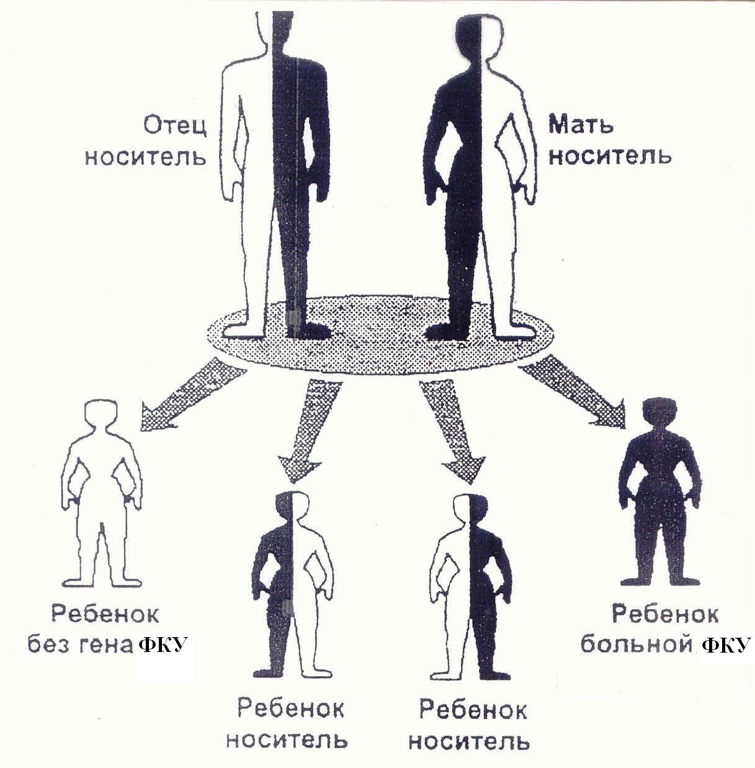
КАК ЧАСТО ВСТРЕЧАЕТСЯ ЭТО ЗАБОЛЕВАНИЕ | Фенилкетонурия встречается с частотой 1 случай на 7500 новорожденных в нашей популяции (Харьковская, Полтавская, Черниговская, Сумская области).
ЧТО ПРОИСХОДИТ В ОРГАНИЗМЕ БОЛЬНОГО, НЕ ПОЛУЧИВШЕГО СВОЕВРЕМЕННОГО ЛЕЧЕНИЯ? | Фенилаланин накапливается в крови в большом количестве и оказывает токсическое действие на организм. С увеличением уровня фенилаланина создается дефицит важной аминокислоты – тирозина, а также дисбаланс других аминокислот, что приводит к нарушению синтеза белка, биологически активных веществ и гормонов. При отсутствии лечения это заболевание приводит к поражению центральной нервной системы, а в дальнейшем – к инвалидности больного.

